Manual för att skapa inloggning till kontaktlista i Teknisk Handbok

Gå in på hemsidan för Teknisk Handbok (www.tekniskhandbok.goteborg.se/), sedan vidare på kap 1C Kontaktlista, se figur 1.
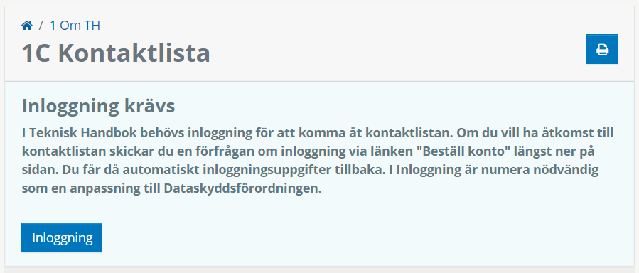
Figur 1

Klicka på ”Beställ konto”, se figur 2.

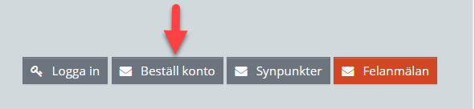
Figur 2

Då öppnar din e-post programvara ett nytt ifyllt meddelande. ÄNDRA INGENTING, bara klicka på ”skicka”, se figur 3.
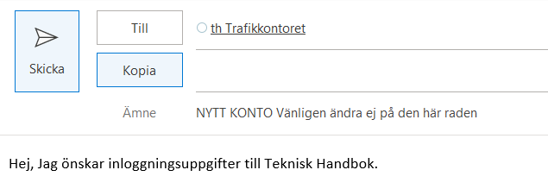
Figur 3
När du skickat iväg mejlet, UTAN ATT ÄNDRA/SKRIVA någonting, så får du svar automatiskt inom några minuter. Om man ändrar i mejlet så får man inte åtkomst automatiskt. Svarsmeddelandet ser ut som nedan, se figur 4.
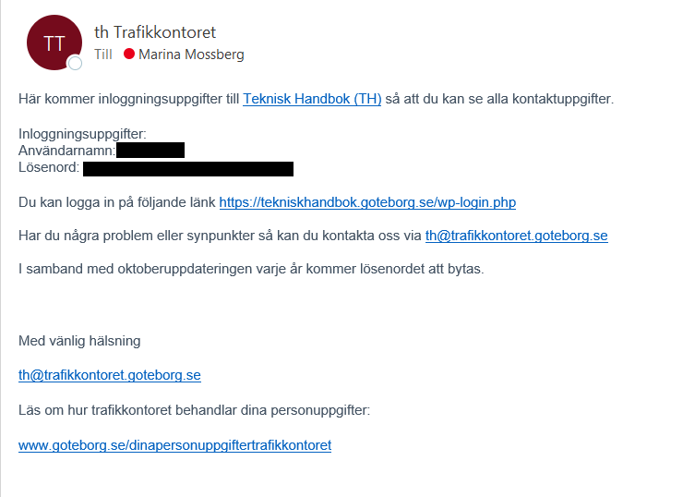
Figur 4
Spara inloggningen och lösenordet så har du automatisk åtkomst. Lösenordet ändras varje år vid oktoberuppdateringen av Teknisk Handbok.

